2025 m. d. sutarties Nr. U- 1 priedas

VALGYKLOS DARBUOTOJŲ DARBO APRANGOS
TECHNINĖ SPECIFIKACIJA

2024 m. spalio 7 d. Nr. TS-387

Rukla

Eil. Nr. | Prekės pavadinimas | Prekės aprašymas (prekei keliami reikalavimai) |  | Mato. vnt.
1. | Moteriškos virėjo kelnės | Moteriškos virėjo kelnės, tiesaus silueto, su dviem įleistinėmis kišenėmis priekyje, juosmuo reguliuojamas su guma ir virvele. Audinys – 30-35% medvilnės, 60- 70% poliesterio, svoris - ne mažiau kaip 165 g/m². Audinys pasižymintis aukštu dilumo koeficientu. Spalva: antracito pilka ( RAL7016), grafito pilka (RAL 7024). | 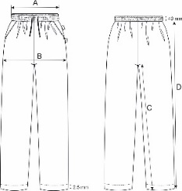 | vnt.
2. | Vyriškos virėjo kelnės | Vyriškos virėjo kelnės, tiesaus silueto, su dviem įleistinėmis kišenėmis priekyje, juosmuo reguliuojamas su guma ir virvele. Audinys – 30-35% medvilnės, 60-70% poliesterio, audinio svoris ne mažiau kaip 165 g/m². Audinys pasižymintis aukštu dilumo koeficientu. Spalva: antracito pilka ( RAL7016), grafito pilka (RAL 7024). | 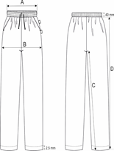 | vnt.
3. | Moteriški virėjo marškinėliai | Moteriški virėjo marškinėliai, trumpom rankovėm. Trikotažinis audinys ne mažiau kaip 100% šukuotinė medvilnė. Moteriški paliemenuoti marškinėliai su šoninėmis siūlėmis, didelių dydžių marškinėliai be siūlių šonuose. Apykaklė apvali, šiek tiek toliau nuo kaklo, pakietinta, lastikinio pynimo su elastanu. Kaklo siūlė nugaroje uždengta papildoma juostele. Audinio svoris ne mažiau kaip 180g/m². Spalva: antracito pilka ( RAL7016), grafito pilka (RAL 7024), balta (RAL9010). | 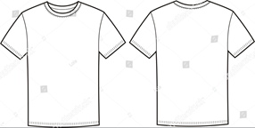 | vnt.
4. | Vyriški virėjo marškinėliai | Vyriški virėjo marškinėliai, trumpom rankovėm. Trikotažinis audinys ne mažiau kaip 100% šukuotinė medvilnė. Marškinėliai be siūlių šonuose. Apykaklė apvali, šiek tiek toliau nuo kaklo, pakietinta, lastikinio pynimo su elastanu. Kaklo siūlė nugaroje uždengta papildoma juostele. Audinio svoris ne mažiau kaip 180g/m². Spalva: antracito pilka ( RAL7016), grafito pilka (RAL 7024), balta (RAL9010 ). | 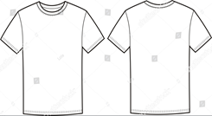 | vnt.
5. | Moteriška virėjo prijuostė | Moteriška virėjo prijuostė su krūtinėle, su uždėtinėmis kišenėmis, užrišama nugarinėje arba priekinėje dalyje. Kaklo dirželio ilgis reguliuojamas metaline sagtele. Raišteliai pasiūti iš to paties audinio. Prijuostės ilgis ne mažiau kaip 10 cm žemiau kelių. Audinio svoris ne mažiau kaip 205 g/m², sudėtis 30-35% poliesterio, 60-70% medvilnės. Audinys pasižymintis aukštu dilumo koeficientu. Spalva - juoda (RAL9005). | 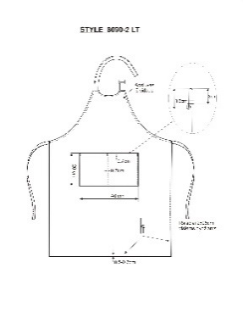 | vnt.
6. | Prijuostė (neperšlampama) | Neperšlampama prijuostė, kaklo dirželio ilgis reguliuojamas spaudėmis. Prijuostės ilgis iki kelių arba žemiau kelių. Audinys – 100% poliesteris, PU 1000, svoris ne mažiau kaip 215 g/m². Audinys pasižymintis aukštu dilumo koeficientu. Spalva - juoda (RAL9005). | 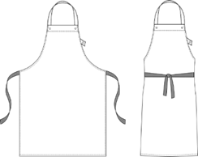 | vnt.
7. | Vyriška virėjo prijuostė | Vyriška virėjo prijuostė, su dviem uždėtinėmis kišenėmis, užrišama nugarinėje arba priekinėje dalyje. Raišteliai pasiūti iš to paties audinio. Prijuostės ilgis ne mažiau kaip 10 cm žemiau kelių. Audinio svoris ne mažiau kaip 210 g/m², sudėtis 30-35% poliesterio, 60-70% medvilnės. Audinys pasižymintis aukštu dilumo koeficientu. Spalva - juoda (RAL9005). | 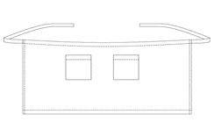 | vnt.
8. | Moteriška virėjo kepuraitė | Moteriška virėjo kepuraitė, baltos (RAL9010) spalvos kepurė su trumpu snapeliu, viršugalvyje - baltos (RAL9010) spalvos tinklelis, svoris - 70g/m², pagamintas iš 100% poliesterio. Snapelis pakietintas, iš audinio. Nugarinėje dalyje su prakarpa reguliuoti kepuraitės apimtį, užsegama kibiomis juostelėmis. Audinio svoris ne mažiau kaip 165 g/m², sudėtis -30-35% poliesterio, 60-65% medvilnės. | 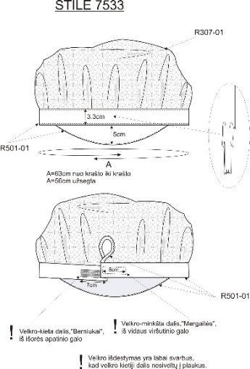  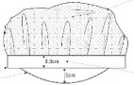 | vnt.
9. | Vyriška virėjo kepuraitė | Vyriška virėjo kepuraitė (bandana), gerai apgaubianti galvą, nugarinėje dalyje su prakarpa reguliuoti kepuraitės apimtį ir dviem nugaros raišteliais saugesniam prigludimui. Audinio, svoris ne mažiau kaip170 g/m², sudėtis 93% poliesteris, 7% elastanas. Spalva: antracito pilka ( RAL7016), grafito pilka (RAL 7024), juoda (RAL9005). | 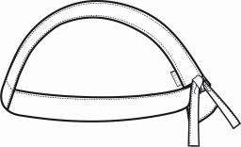 | vnt.
10. | Moteriškas puschalatis | Moteriškas puschalatis maisto pramonės darbuotojams. Audinio sudėtis: 33-35% medvilnės, 67-65% poliesterio, svoris ne mažiau 160 g/m². Dvi uždėtinės kišenės, užsegamas spaudėmis arba sagomis, 3/4 rankovės. Spalva - balta (RAL9010). Audinys pasižymintis aukštu dilumo koeficientu. | 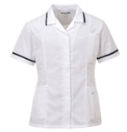 | vnt.
11. | Sandėlininko chalatas | Sandėlininko chalatas. Medžiaga: 100% medvilnė, gramatūra: ne mažiau 190 g/m². Turi dvi šonines kišenes ir vieną kišenę krūtinės srityje. Nugaroje turi specialią horizontalią įtempiančią ir formą palaikančią juostelę. Ilgis ne mažiau kaip 10 cm. žemiau kelių. Audinys pasižymintis aukštu dilumo koeficientu. Spalva: balta, mėlyna, žalia. | 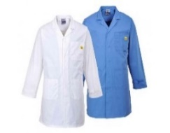 | vnt.

Bendrieji reikalavimai prekėms

1. Perkamos prekės turi atitikti LR Aplinkos ministro 2011-06-28 įsakymo Nr. D1-508 „Dėl aplinkos apsaugos kriterijų taikymo, vykdant žaliuosius pirkimus, tvarkos aprašo patirtinimo“ nustatytus reikalavimus: 1 priedo 9.p. „Tekstilės gaminiai“, 2 priedo 9.2. p. „minimalūs aplinkos apsaugos kriterijai taikomi tekstilės gaminiams“.
2. Tiekėjas kartu su tekstilės gaminiais privalo pateikti ekologinius „OEKO-TEX STANDARD 100%“ galiojančius sertifikatus.
3. Valgyklos darbuotojų darbo aprangai taikomas aukštas dilumo koeficientas (daugiau nei 25000 trynimo ciklų) pagal Martindale.
4. Prekės turi būti naujos.
5. 1-9 poz. prekės siuvamos individualiai, pagal pateikus išsamius išmatavimus prieš pateikiant užsakymą.
6. Moteriškas chalatas ir sandėlininko chalatas turi turėti kilputes, suteikiančias galimybę pakabinti gaminį.
7. Dydžių neatitikimo atveju gaminiai turi būti pakeisti per 10 (dešimt) kalendorinių dienų po raštiško pranešimo gavimo.
8. Ant kiekvieno gaminio turi būti prisiūtos drabužių priežiūros etiketės su aiškiai nurodytais priežiūros simboliais.
9. Į valgyklų darbuotojų darbo rūbų kainą turi būti įskaičiuotas prekių pristatymas.
10. Atitikimas techniniams reikalavimams turi būti pagrįstas gamintojo arba jo įgaliotojo atstovo patvirtintais techniniais dokumentais ir (arba) deklaracijomis. Dokumentai pateikiami lietuvių kalba.

